Orbitreki - Ceneo.pl
Orbitreki - Ceneo.pl to największa oferta urządzeń treningowych. Sprawdź i wybierz model dopasowany do Twoich indywidualnych preferencji oraz potrzeb.

Orbitreki oferowane na Ceneo.pl zadbają o Twoją kondycję i zdrowie
Odpowiednia ilość ruchu każdego dnia jest niezwykle ważna. Warto zadbać o dobrą kondycję, w czym mogą pomóc nam domowe sprzęty treningowe. Orbitreki - Ceneo.pl to oferta skierowana do osób, które nie mogą lub nie chcą ćwiczyć na siłowi. Warto wiedzieć, jak wyglądają i jakie funkcje posiadają.
Orbitreki - Ceneo.pl: najlepsze ceny, sprawdzeni producenci
Trening w domu to dla wielu osób ogromny komfort i wygoda. Często nie mamy czasu i motywacji do codziennego odwiedzania siłowni. Orbitreki dostępne na Ceneo.pl to szeroki wybór urządzeń o różnych funkcjach. Bez problemu dopasujemy je do swoich możliwości i oczekiwań.

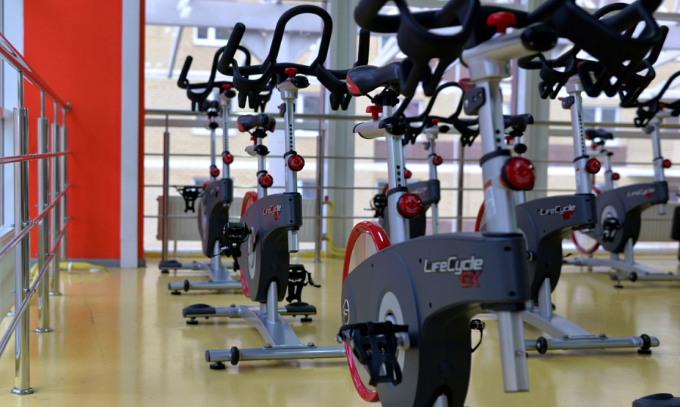
Domowe ćwiczenia na mięśnie i kręgosłup
Orbitreki - Ceneo.pl i rowerki treningowe to sprzęt, który pozwoli nam poprawić kondycję, wzmocni mięśni oraz kręgosłup. Ponadto są bezpieczne i nie narażają ciała na przeciążenia i urazy. Warto rozważyć ich zakup i dbać o swoje zdrowie każdego dnia.

